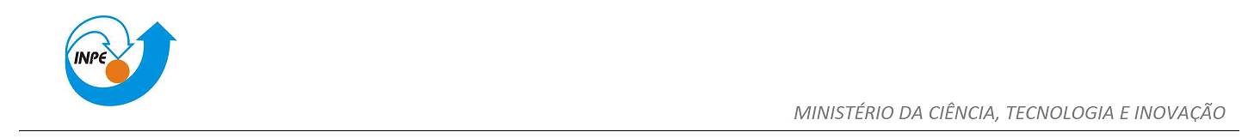
Instituto Nacional de Pesquisas Espaciais
Curso de Pós-Graduação em Computação Aplicada

CAP-351-3 - Neurocomputação
Professor:
Marcos Gonçalves Quiles

Growing Neural Gas

Camila Pereira Sales

São José dos Campos - 2019
1. Introdução

A rede GNG é uma rede auto-organizável (i.e., não supervisionada) a seguinte estrutura: uma camada de entrada e uma camada de saída. A camada de entrada não realiza alguma computação, servindo apenas como meio de entrada de dados. A camada de saída é formada por neurônios totalmente conectados aos neurônios de entrada. Cada neurônio de saída representa um cluster (agrupamento) de dados. Ao apresentar um padrão de entrada à rede, apenas um neurônio da camada de saída é ativado, indicando a que cluster o padrão pertence.

1.1 Objetivo
- Experimentos da rede GNG com pelo menos 3 datasets
- Entregar relatório descrevendo os experimentos
- Variar idade dos links
- Variar tempo para adição de neurônios
- Variar número de neurônios

2 Metodologia

2.1 Tecnologias utilizadas

Para realizar os esperimentos foi utilizado a linguagem de programação Python 3.6, por meio da ferramenta Jupyter Notebook, que foi utilizado para melhor organização do projeto e facilidade de visualizar e alterar os testes.
As bibliotecas utilizadas estão descritas na Figura 1, onde para o desenvolvimento do modelo utilizou-se o NeuPy, o Numpy e pandas foram utilizados para a manipulação de dados e o matplotlib e tqdm para visualização.

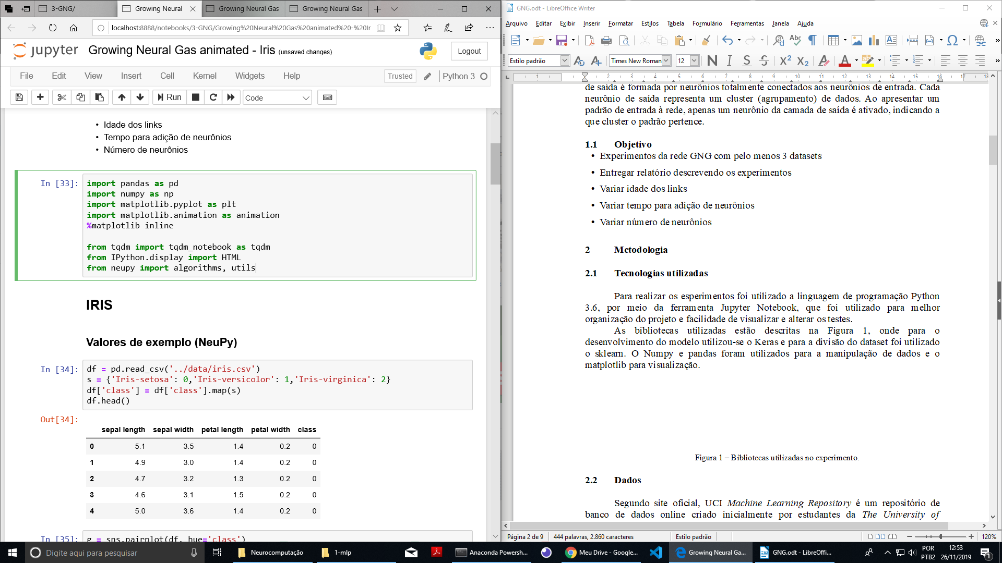

Figura 1 – Bibliotecas utilizadas no experimento.

2.2 Dados

Segundo site oficial, UCI Machine Learning Repository é um repositório de banco de dados online criado inicialmente por estudantes da The University of California – Irvine. Amplamente utilizado por estudantes do mundo todo para o treinamento de algoritmos de aprendizado de máquina, o repositório fornece mais de 480 datasets.
Foram utilizados os datasets:
- Iris: O conjunto de dados contém 3 classes de 50 instâncias cada, em que cada classe se refere a um tipo de planta de íris.
- Transfusion: Dados de 748 doadores do banco de dados do Centro de Serviços de Transfusão de Sangue na cidade de Hsin-Chu, em Taiwan.
- Wine Quality (red): conjuntos de dados estão relacionados a variantes vermelhas e brancas do vinho "Vinho Verde" português.
3. Experimentos

3.1 Caso de Teste I: Iris dataset

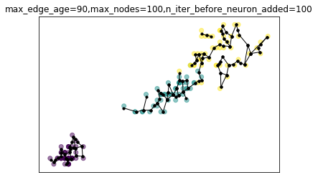
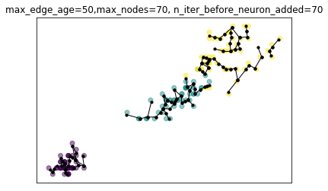
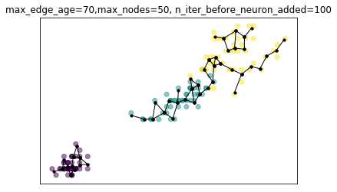

3.2 Caso de Teste II: Transfusion dataset

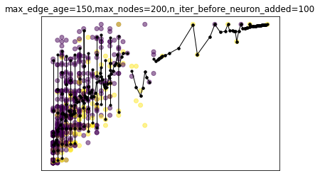
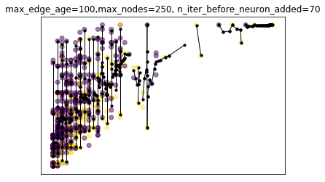
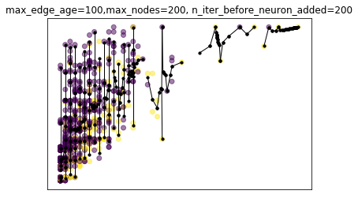
3.3 Caso de Teste III: Wine Quality (red) dataset

